Инструкция
ПО осуществлению предварительной записи на прием через Портал пациента РФЕГИСЗ
2013

Содержание:

1. Введение 2
2. Предварительная запись на прием к врачу 3
2.1. Главное окно Портала пациентов 3
2.2. Выбор лечебного учреждения 3
2.3. Выбор интересующей услуги 3
2.4. Выбор врача, к которому необходимо записаться на прием 4
2.5. Просмотр графика работы врача и выбор даты приема 5
2.6. Выбор времени для записи на прием к врачу 5
2.7. Соглашение об обработке персональных данных 6
2.8. Авторизация на Портале пациентов 7
2.9. Печать талона на прием 7
3. Отмена или перенос предварительной записи 9

Введение

Портал пациентов предоставляет возможность отслеживать график специалиста ЛПУ, осуществлять предварительную запись на прием, на интересующую его услугу.

Предварительная запись на прием к врачу

Главное окно Портала пациентов
В главном окне Портала пациента отображается обслуживаемая ЛПУ.
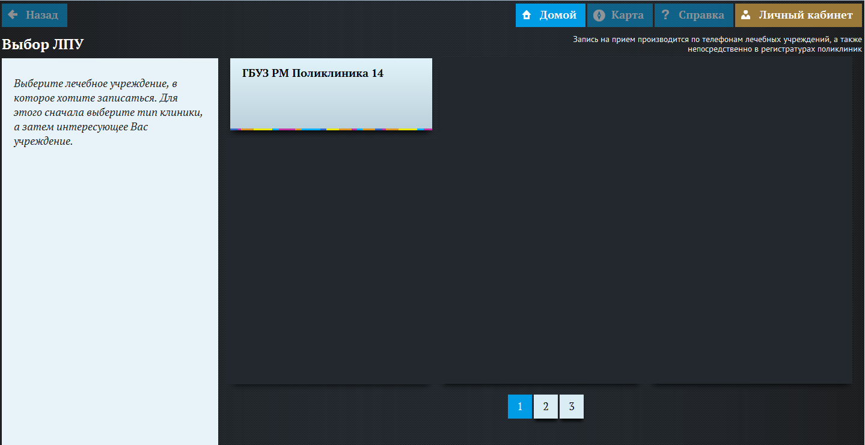
Рисунок 1. Главное окно портала пациента

Выбор лечебного учреждения
Чтобы осуществить запись на прием, зарегистрированный пациент должен нажать на кнопку с наименованием необходимого ЛПУ.

Выбор интересующей услуги
Откроется окно с выбором доступных для записи услуг. Нажмите на кнопку с интересующей услугой.
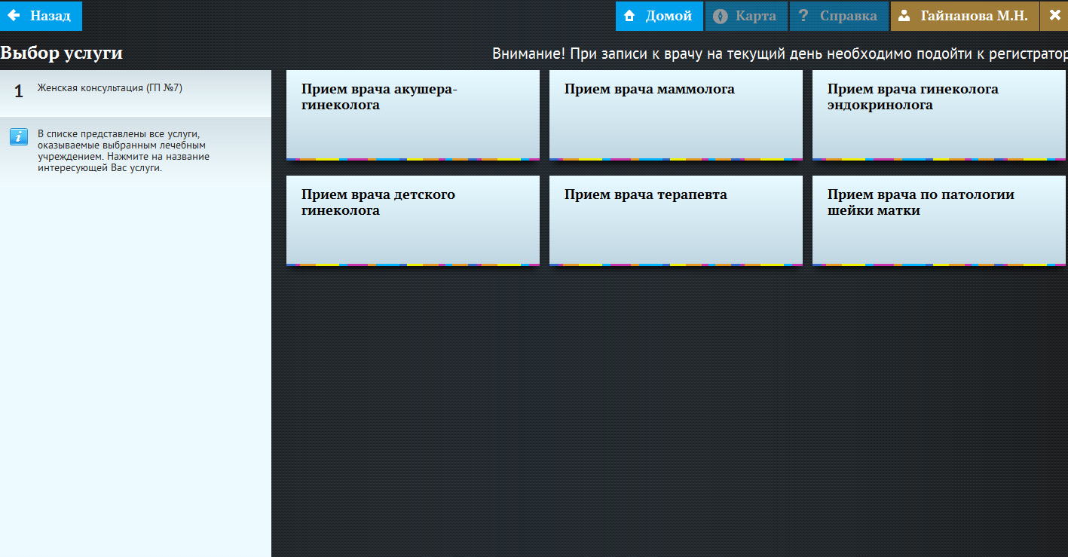
Рисунок 2. Выбор услуги

Выбор врача, к которому необходимо записаться на прием
После выбора услуги, откроется список врачей с наименованием должности и фамилии врачей, которые оказывают данную услугу. Необходимо нажать на кнопку с именем врача, к которому вы хотите записаться.
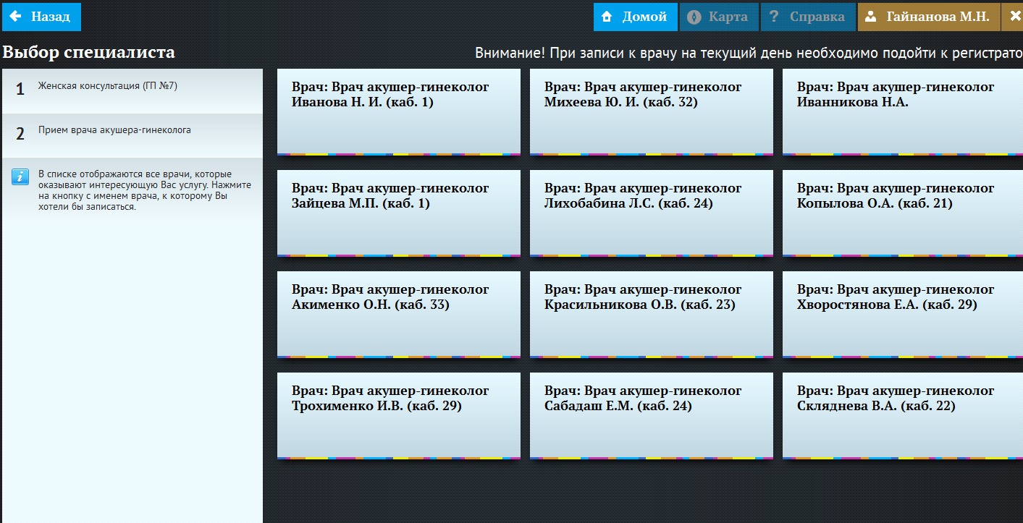
Рисунок 3. Выбор специалиста

Просмотр графика работы врача и выбор даты приема
Откроется график работы выбранного врача. В ячейках, доступных для записи, содержится интервал времени приема врача. Непрозрачные ячейки (темно-серый фон) означают, что на данную дату запись невозможна, прозрачные (светло-серый фон) - запись может быть осуществлена. Нажмите на выбранную ячейку.
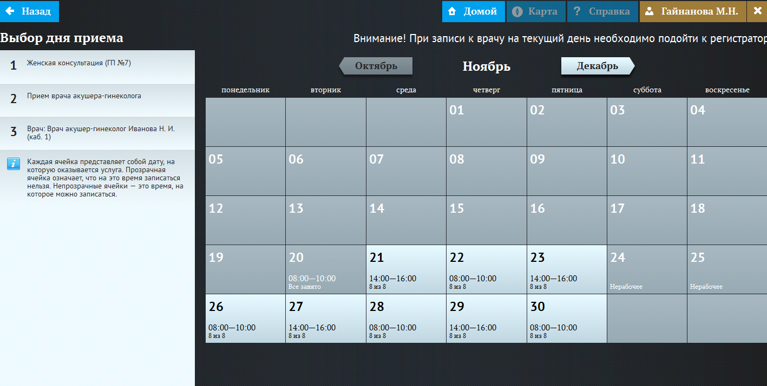
Рисунок 4. Выбор дня приема

Выбор времени для записи на прием к врачу
Откроется окно с выбором времени приема врача. Прозрачные ячейки (светло-серый фон) означают, что на данное время запись возможна, непрозрачные (темно-серый фон) - запись не может быть осуществлена. Выберите время приема.
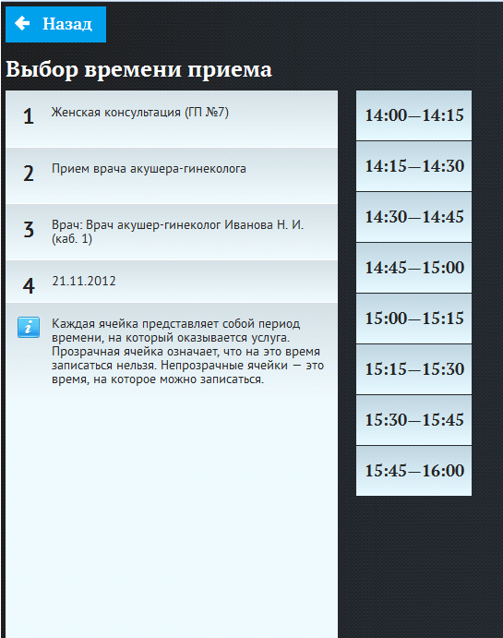
Рисунок 5. Выбор времени приема

Соглашение об обработке персональных данных
Откроется окно "Соглашение об обработке персональных данных". Необходимо ознакомиться с данным соглашением, дать согласие о его принятии или отказаться.
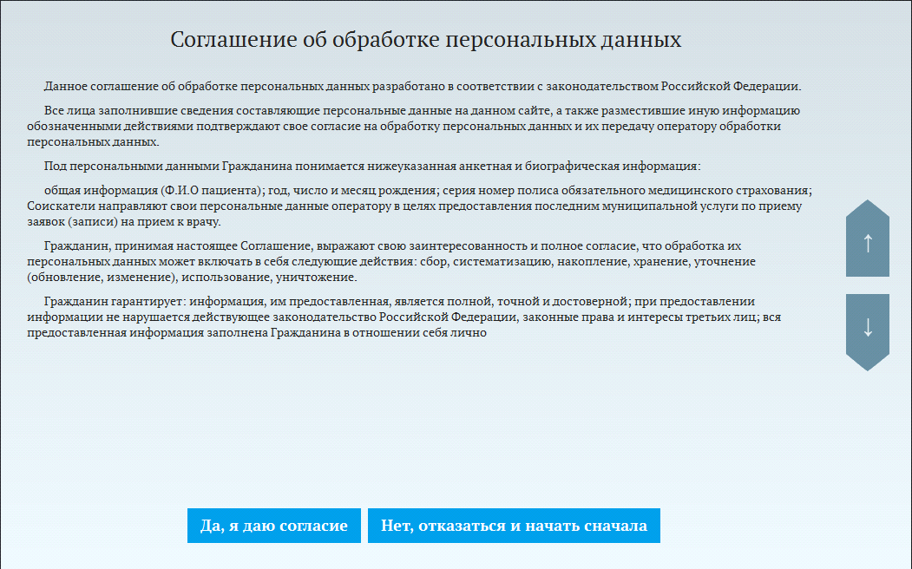
Рисунок 6. Соглашение на обработку персональных данных

Авторизация на Портале пациентов
После принятия соглашения необходимо авторизоваться.
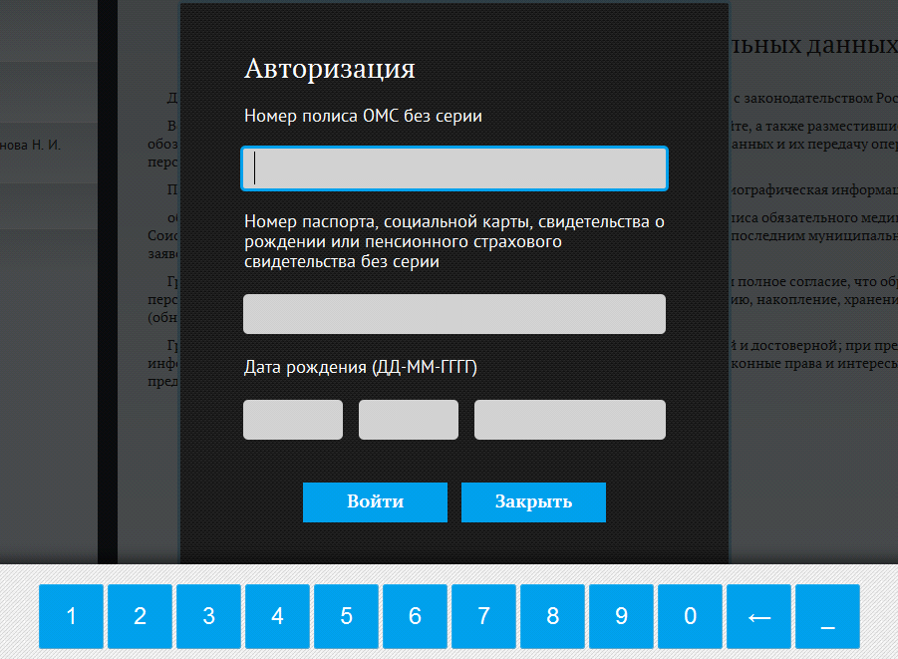
Рисунок 7. Авторизация на портале пациента
Авторизация проходит по двум параметрам:
- По номеру полиса ОМС. В пустое поле необходимо ввести номер полиса ОМС без серии.
- По номеру паспорта, социальной карты, свидетельства о рождении или пенсионного страхового свидетельства. Ввод номера документа осуществляется также без серии.
После заполнения полей, необходимо нажать кнопку «Войти».

Печать талона на прием
В случае успешной авторизации запись на прием будет осуществлена. Чтобы распечатать талон необходимо нажать кнопку «Печать талона». Откроется форма печати талона. Она включает в себя следующую информацию: наименование ЛПУ обслуживания, фамилию, имя и отчество специалиста, к которому осуществлена запись, наименование услуги, дата и время приема, фамилия, имя и отчество гражданина.
Чтобы вернуться в главное окно нажмите кнопку «В начало».

- Успешная авторизация:
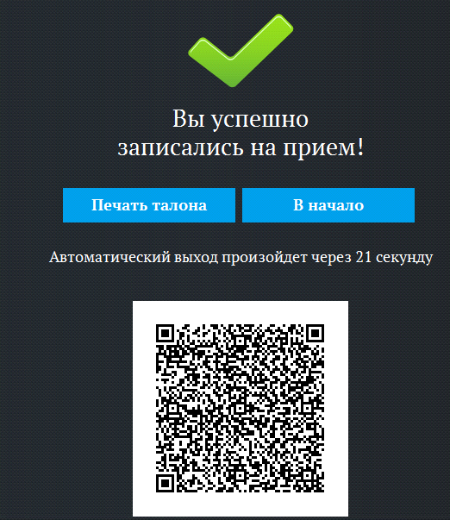
Рисунок 8. Сообщение об успешной записи на прием
- Не успешная авторизация:
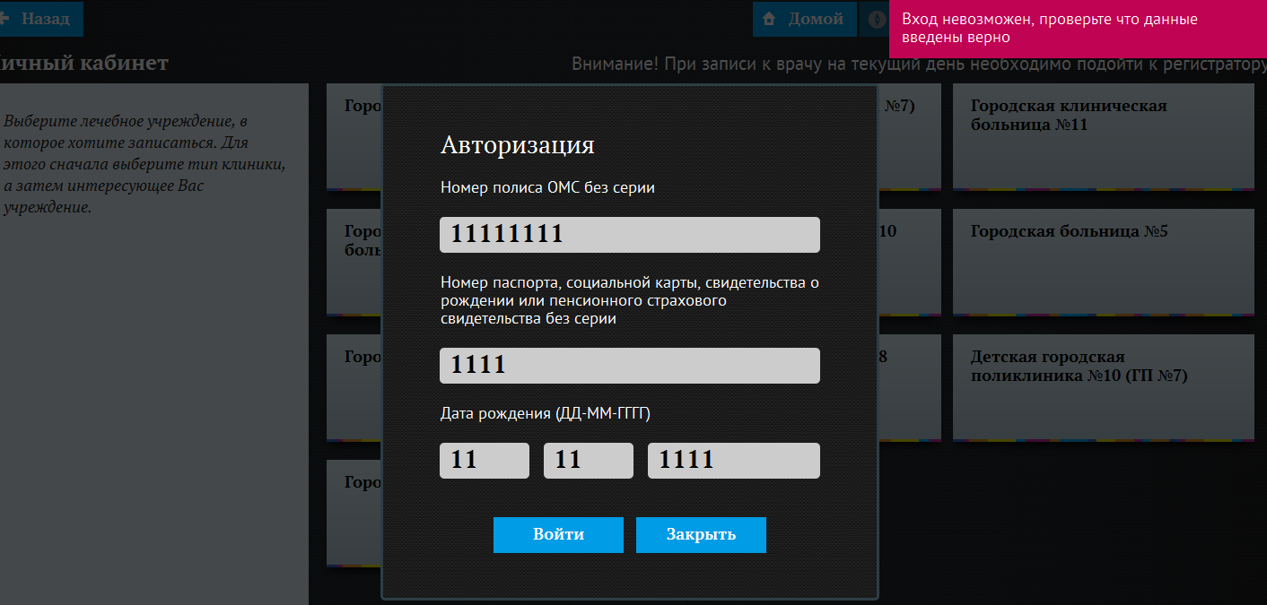
Рисунок 9. Сообщение об ошибке
В случае не успешной авторизации появится сообщение "Вход невозможен, проверьте, что данные верны". Данное окно появляется по двум причинам:
- Данные введены не корректно. Необходимо проверить введенные номера документов и дату рождения, устранить ошибку и нажать кнопку «Войти».
- Пациента нет в базе данных. Для того, чтобы данные о пациенте появились в базе, ему необходимо подойти в регистратуру для занесения данных и регистрации. Регистрация проходит один раз.

Отмена или перенос предварительной записи
Если пациент ошибочно записался на прием, например не на свой участок, на платную/бесплатную услугу, или ему необходимо перенести запись на другую дату/время, следует обратиться в регистратуру, где будет возможность перенести запись на свободное время приема врача или ее отменить.

